B&R wächst zweistellig
Automatisierungsspezialist wächst deutlich schneller als der Markt
B&R hat im Jahr 2015 einen Umsatz von 585 Millionen Euro erwirtschaftet, was einem Wachstum von rund 10 Prozent gegenüber dem Vorjahr entspricht. „Damit liegen wir weit über dem vom ZVEI kommunizierten Branchenwachstum in der Automatisierung von 3 bis 4 Prozent“, sagte General Manager Peter Gucher anlässlich der B&R-Pressekonferenz auf der Hannover Messe. „Wir sind stolz darauf, das weltweit größte Privatunternehmen im Bereich Steuerungstechnik und Bediengeräte zu sein.“
Auch der Mitarbeiterstamm des Unternehmens ist weiter gewachsen. Ende 2015 beschäftigte B&R weltweit 2.820 Mitarbeiter und damit 170 Mitarbeiter mehr als im Vorjahr. „Nicht zuletzt in den USA haben wir massiv in unser Vertriebsnetz investiert“, betonte Gucher.
Stark in den USA
B&R ist seit 1987 im Partnerland der diesjährigen Hannover Messe vertreten und verfügt mittlerweile über ein flächendeckendes Netz von 25 Büros. Der Umsatzanteil für Amerika ist in den vergangenen Jahren kontinuierlich auf mittlerweile 16 Prozent des Konzernumsatzes gestiegen.
Prozessleittechnik ausgedehnt
„Neben dem geographischen Wachstum erschließen wir uns auch neue Marktsegmente“, sagte Gucher. So hat B&R den Vertrieb seines Prozessleitsystems APROL in den vergangenen Monaten in Asien und Europa weiter ausgerollt. „Wir haben die Mannschaft für Prozess- und Fabrikautomatisierung in den vergangenen Jahren konsequent ausgebaut und sind nun perfekt für diese Bereiche gerüstet.“
Transportsystem mit Linearmotor
B&R ist seit Jahren Vorreiter in der Automatisierungstechnik. Neben der wegweisenden Web-Visualisierung mapp View liegt der Schwerpunkt von B&R bei der Hannover Messe auf einer individuellen und flexiblen Transportlösung mit Linearmotortechnik für die Smart Factory.
„Damit ermöglichen wir einen Sprung in der Flexibilität von Logistikprozessen innerhalb der Fertigung“, sagte Gucher. „Unser System ist nicht weniger als eine revolutionäre Neugestaltung der Produktbewegung im Vergleich zu herkömmlichen Ketten- und Förderbandlösungen.“ Kunden profitieren von höheren Durchsätzen, gestiegener Produktivität, mehr Flexibilität und weniger Wartungskosten durch konsequentes Industriedesign.

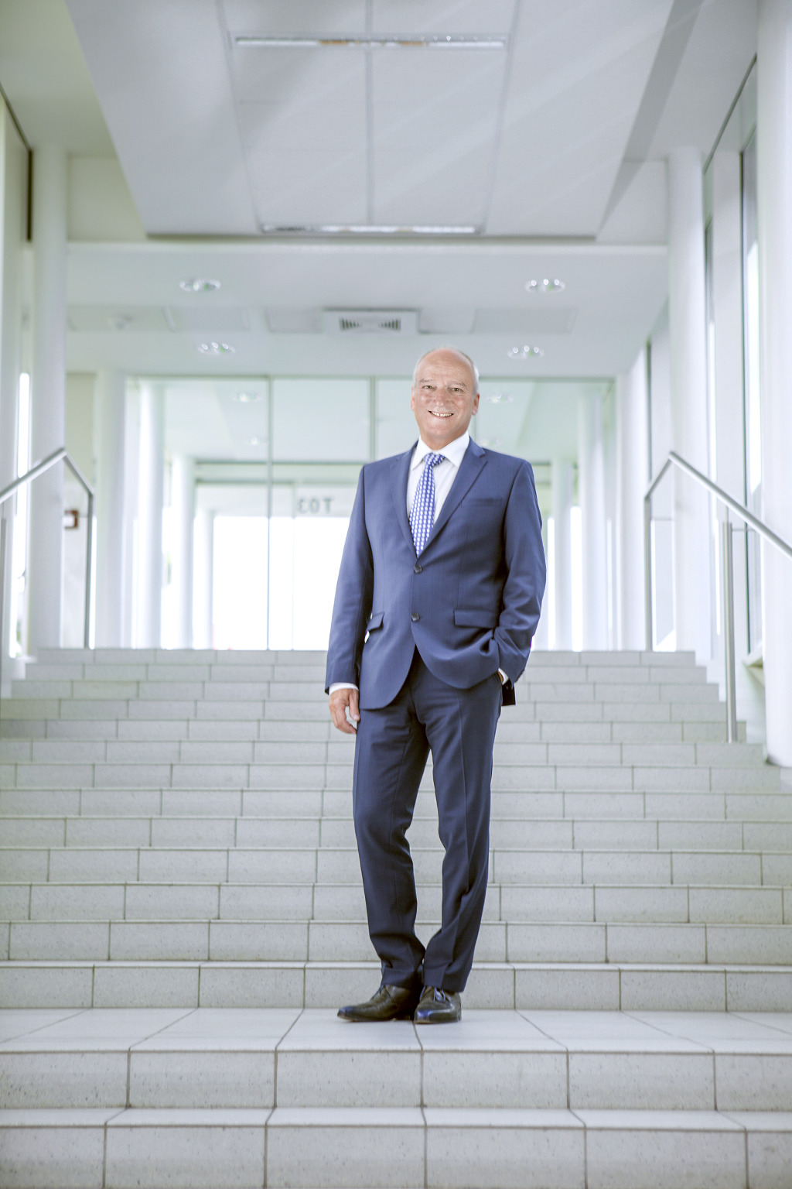
Auf der B&R-Pressekonferenz in Hannover verkündete Peter Gucher, General Manager, die aktuellen Unternehmenszahlen: 585 Millionen Euro betrug der Umsatz 2015.
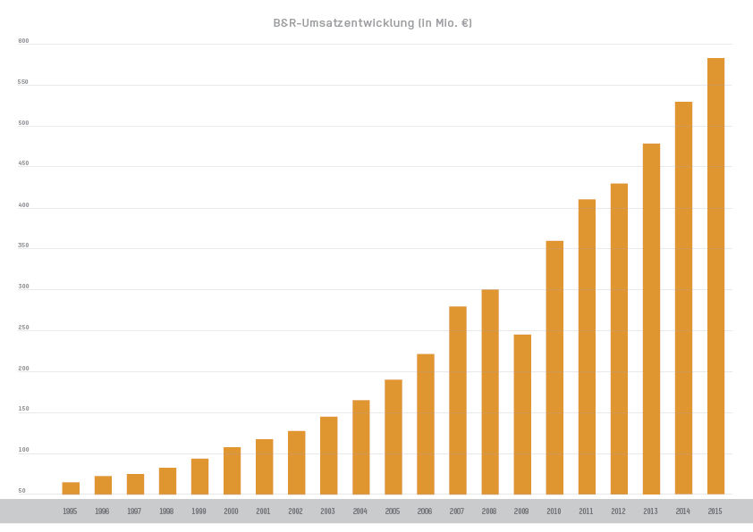
Die Umsatzentwicklung von B&R weist über die vergangenen Jahre ein zweistelliges Wachstum auf.

Über B&R
B&R, eine Division des ABB-Konzerns, ist ein weltweit führendes Unternehmen der industriellen Automatisierung mit Hauptsitz in Österreich. Als Branchenführer kombiniert B&R modernste Technologien mit fortschrittlichem Engineering. B&R bietet Kunden aus den unterschiedlichsten Branchen perfekte Gesamtlösungen in den Bereichen Maschinen- und Fabrikautomatisierung, Antriebs- und Steuerungstechnik, Visualisierung und integrierte Sicherheitstechnik. Lösungen für die Kommunikation im Industrial IoT - allen voran OPC UA, POWERLINK und der offene Standard openSAFETY - runden das Leistungsportfolio von B&R ab. Die Software-Entwicklungsumgebung Automation Studio ist wegweisend für zukunftsorientiertes Engineering. Mit innovativen Lösungen setzt B&R neue Standards in der Automatisierungswelt, hilft Prozesse zu vereinfachen und übertrifft Kundenerwartungen.
Weitere Informationen finden Sie unter www.br-automation.com

Der ZVEI ist der Zentralverband der Elektrotechnik- und Elektronikindustrie in Deutschland.

